Оценка влияния ториевого топлива на нейтронно-физические характеристики реактора типа ВВЭР с применением спектрального регулирования
Смолина Я.Е.
Студент
ИАТЭ НИЯУ МИФИ, г. Обнинск, Россия
E–mail: dukhdavis@mail.ru
Развитие ядерной энергетики требует значительных инвестиций в развитие технологий легководных реакторов, которые составляют большую часть реакторов в России. В связи с истощением запасов природного урана, который активно используется в ядерной промышленности, было предложено и исследовано несколько разных способов оптимизации его расходов, одним из которых является спектральное регулирование – дополнительный подход к компенсации избыточного запаса реактивности путем изменения спектра нейтронов [1, 2].
В настоящей работе рассмотрено применение спектрального регулирования с помощью стержней-вытеснителей, позволяющих изменять водотопливное соотношение, и заменой топливного состава на ТОКС-топливо в ректорах типа ВВЭР-С. Для проведения исследования была создана модель ТВС в ПК Serpent, соответствующая последним из представленных данных по концепциям и конструкции ВВЭР-С [3, 4].
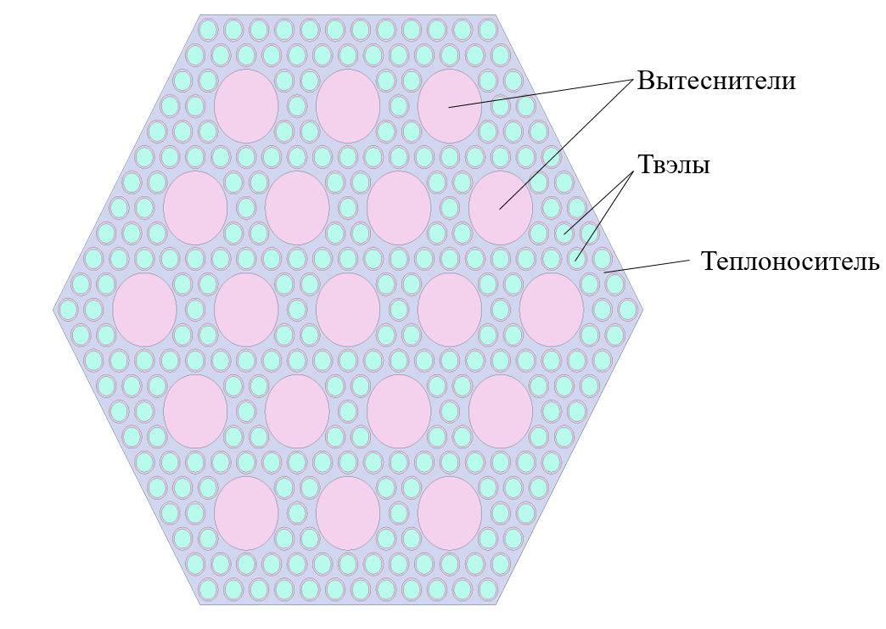
Рис 1. Поперечный срез модели ТВС

Модель представляет из себя сборку из 264 твэлов с уменьшенным шагом относительно стандартной решетки ВВЭР. В конструкцию также вводятся 19 стержней-вытеснителей из циркония для реализации спектрального регулирования. Топливный состав заменен с диоксида урана на уран-ториевое топливо [5].
Главным образом, оценивается влияние изменения топливного состава на энерговыделение и изменение его неравномерности по ТВС внутри решетки твэлов: для этого задается детектор, снимающий мощность деления внутри каждого твэла. Дополнительно рассматривается длительность топливной кампании в таком реакторе в сочетании с торий-урановым топливом и возможность его продления относительно стандартных реакторов типа ВВЭР-1200.

Литература
- Элазака А.И., Тихомиров Г.В. Потенциал спектрального регулирования ВВЭР с учетом выгорания топлива. Известия вузов. Ядерная энергетика. - 2020. - №2. - С. 27-38.
- Семченков Ю.М., Мохов В.А., Алексеев П.Н. ВВЭР со спектральным регулированием – путь к эффективному использованию урана 238. Междунар. науч.-техн. конф. «Безопасность, эффективность и экономика атомной энергетики». - М., 2014.
- Семченков Ю.М., Мохов В.А., Алексеев П.Н. Москва, Росэнергоатом, МНТК-2014, 21-23 мая 2014.
- Leppänen J. PSG2 / Serpent – a Continuous-energy Monte Carlo Reactor Physics Burnup Calculation Code. March 5, 2012. User’s Manual. 163 p
- Пономарев-Степной Н.Н., Лунин Г.Л., Морозов А.Г., Кузнецов В.В., Кевролев В.В., Кузнецов В.Ф. Легководный ториевый реактор ВВЭР-Т. Докл на Межд. сем. «Новые подходы к ядерным топливным циклам и схемам захоронения отходов», 22—25 июня 1998 г., Саров.

